Taller 4 – Experimentos
Los experimentos son una herramienta poderosa para la economía, ya que permiten analizar el comportamiento humano en entornos controlados. A través de juegos diseñados cuidadosamente, como el juego de bienes públicos, los investigadores pueden observar cómo las personas toman decisiones sobre cooperación, altruismo o castigo. Estos ejercicios no solo ayudan a contrastar teorías económicas con la evidencia, sino que también muestran cómo las instituciones y las reglas pueden afectar los incentivos y, en consecuencia, los resultados colectivos. Sin embargo, es importante reconocer que los experimentos tienen limitaciones: los participantes suelen ser estudiantes y las condiciones simplificadas no siempre reflejan la complejidad del mundo real. Aun así, constituyen un punto de partida valioso para comprender fenómenos sociales y económicos.
Homo economicus vs homo sapiens
Los economistas utilizan los experimentos para estudiar interacciones sociales en las que la decisión de una persona afecta tanto sus propios resultados como los de los demás. Algunos bienes y servicios se denominan bienes públicos porque, cuando una persona asume el costo de proveerlos, todos los demás pueden disfrutarlos. Ejemplos de ello son los proyectos de irrigación o la producción de nuevo conocimiento. El problema es que los individuos completamente egoístas preferirán beneficiarse de estos bienes sin pagar nada: a esto se le conoce como “free riding” o comportamiento de polizón.
Sin embargo, en el mundo real existen ejemplos exitosos de provisión de bienes públicos, como proyectos de riego comunitarios en India y Nepal. ¿Qué puede explicar estas contribuciones sostenidas? Una explicación es que las personas contribuyen porque se preocupan por el bienestar de otros, o porque respetan normas sociales que condenan el free riding. También pueden hacerlo por la vergüenza (o consecuencias sociales) de ser castigados públicamente. Si la comunidad sabe que alguien no ha contribuido y puede sancionarlo —ya sea con chismes, negando ayuda en el futuro o incluso con ostracismo—, entonces los individuos pueden contribuir, ya sea por interés propio o porque desean mantener una autoimagen positiva. Para explorar hasta qué punto el castigo puede sostener las contribuciones a un bien público, Herrmann, Thöni y Gächter (2008) realizaron un estudio en varios países donde distintos grupos de personas participaron en dos versiones de un mismo juego de bienes públicos: una con castigo y otra sin él.
Clave: Leer https://www.umass.edu/preferen/You%20Must%20Read%20This/herrmann-thoni-gachter.pdf
En este taller, primero aprenderemos cómo recolectar datos experimentales jugando un juego de bienes públicos y generando nuestra propia información. Luego, exploraremos distintas formas de describir y analizar los datos experimentales de los dos juegos presentados anteriormente, con el fin de responder a dos preguntas de investigación clave:
- ¿Hubo diferencias en el comportamiento (contribuciones promedio) entre los experimentos?
  - Sí, se pueden observar diferencias claras en el comportamiento entre los dos experimentos. En el experimento sin castigo, la contribución promedio comienza alrededor de 10.58 en el primer período y disminuye de manera sostenida hasta llegar a 4.38 en el décimo período, mostrando una tendencia descendente constante a lo largo del tiempo. En contraste, en el experimento con castigo, las contribuciones promedio comienzan en un nivel similar, 10.64, pero aumentan rápidamente durante los primeros períodos y se mantienen altas, alcanzando 12.87 en el décimo período. Esto indica que la presencia de un castigo tiene un efecto notable en mantener o incluso incrementar la participación de los jugadores, mientras que la ausencia de castigo lleva a una disminución progresiva de las contribuciones.
- ¿Podemos atribuir las diferencias observadas en el comportamiento al cambio en las condiciones del juego, y no simplemente al azar o la coincidencia?
  - Dado que los experimentos se realizaron bajo las mismas condiciones iniciales y con los mismos participantes, excepto por la diferencia en la presencia o ausencia del castigo, es razonable atribuir las diferencias observadas a este cambio en las condiciones del juego y no simplemente al azar. La consistencia de la tendencia descendente en el experimento sin castigo frente a la tendencia sostenida y más alta en el experimento con castigo sugiere un efecto causal del castigo sobre el comportamiento de los jugadores.

Parte 2.1 Recolectando datos jugando
P2.1.1 Haz un gráfico de líneas con la contribución promedio en el eje vertical y el período (del 1 al 10) en el eje horizontal. Describe cómo han cambiado las contribuciones promedio a lo largo del juego.
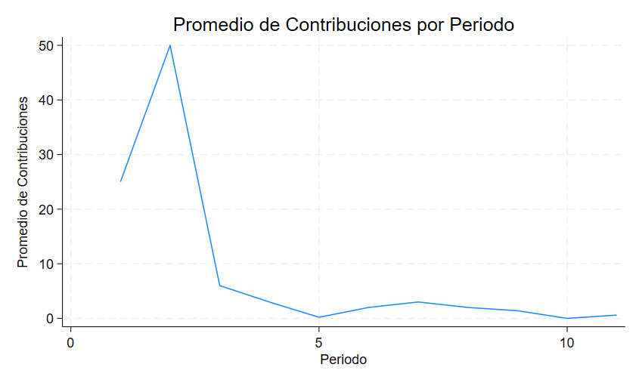
Fig. 1. Gráfico Promedio de contribuciones por periodo Experimento en clase.

- El gráfico muestra que las contribuciones promedio comienzan en un nivel relativamente alto en el primer período y aumentan de forma marcada hasta alcanzar un máximo en el segundo período. Sin embargo, a partir de ahí se observa una caída muy pronunciada, pues en el tercer período las contribuciones disminuyen drásticamente y continúan reduciéndose hasta llegar prácticamente a cero hacia el quinto período. En los períodos siguientes hay una leve recuperación, pero las contribuciones se mantienen en niveles bajos y vuelven a acercarse a cero hacia el final del juego. Por ello, el patrón sugiere que, aunque al inicio hay una disposición a contribuir, esta disminuye rápidamente, dando lugar a niveles muy bajos de cooperación en los últimos períodos.

P2.1.2 Compara tu gráfico de líneas con la Figura 3 de Herrmann et al. (2008). Comenta cualquier similitud o diferencia entre los resultados (por ejemplo, la cantidad aportada al inicio y al final, o el cambio en las contribuciones promedio a lo largo del juego).
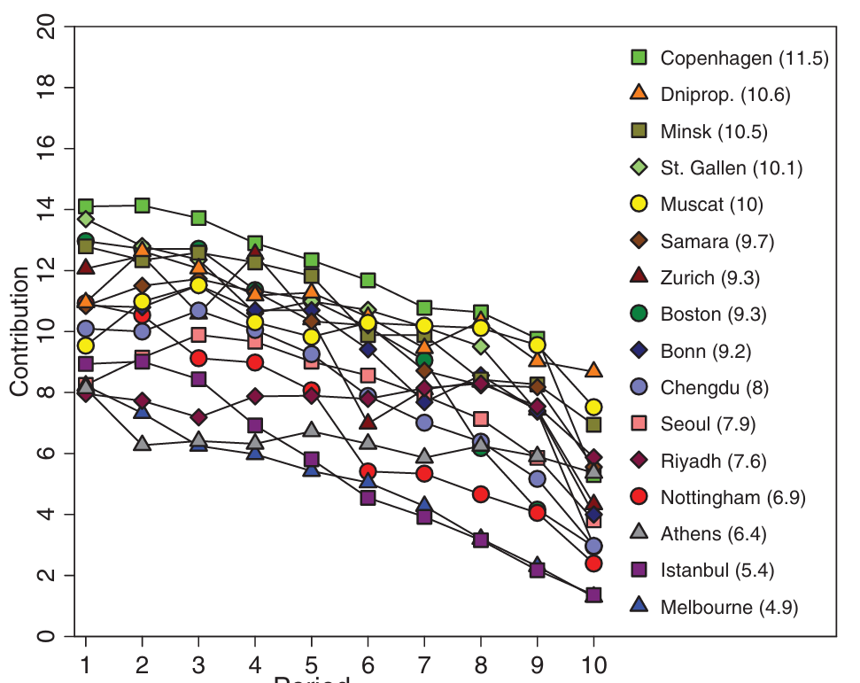
Figura 3 de Herrmann et al. (2008)
- Al comparar los gráficos se observa una similitud importante en la tendencia general de las contribuciones a lo largo del tiempo. En ambos casos, las contribuciones comienzan en niveles relativamente altos en los primeros períodos y luego muestran una disminución progresiva conforme avanza el juego. Sin embargo, en el primer gráfico, el aumento inicial es más pronunciado, con un pico muy alto en el segundo período, seguido de una caída abrupta hasta niveles cercanos a cero hacia la mitad del juego. En cambio, en la figura de Herrmann et al., aunque también hay una disminución, esta tiende a ser más gradual y menos extrema en muchos de los grupos. Además, cabe resaltar que en ese estudio se observan diferencias entre ciudades, algunos grupos mantienen contribuciones relativamente más altas a lo largo de los períodos, mientras que otros caen más rápidamente.
Otra diferencia es el nivel final de las contribuciones. En el gráfico del experimento hecho, estas prácticamente desaparecen hacia los últimos períodos, mientras que en la figura comparativa muchas ciudades aún conservan niveles positivos de contribución, aunque bajos. Ambos resultados coinciden en mostrar una caída de la cooperación, pero el patrón del experimento hecho es más volátil y extremo, mientras que el de Herrmann et al. presenta trayectorias más suaves entre grupos.
P2.1.4 ¿Se te ocurre alguna razón por la cual tus resultados son similares (o diferentes) a los de la Figura 3? Puede resultarte útil leer la sección “Experiments” del estudio de Herrmann et al. (2008) para una descripción más detallada de cómo se realizaron los experimentos.
- Los resultados son similares a los de la Figura 3 de Herrmann et al. (2008) porque este tipo de entorno suele generar contribuciones relativamente altas en los primeros períodos, impulsadas por normas de cooperación o expectativas optimistas, seguidas de una disminución progresiva a medida que los participantes observan el comportamiento de los demás y ajustan sus decisiones.
Las diferencias pueden atribuirse a las condiciones específicas del experimento. En el estudio original, los participantes toman decisiones en un entorno altamente controlado, con incentivos monetarios reales y anonimato entre jugadores. Estos elementos tienden a moderar la caída de las contribuciones y, en algunos casos, permiten sostener niveles positivos de cooperación durante más tiempo. En contraste, en un contexto del taller, los incentivos son hipotéticos, el anonimato puede ser limitado (pues aun así se sabe quiénes están jugando) y las interacciones sociales (como conocer a los demás) pueden influir en el comportamiento.

Parte 2.2 Describiendo datos
P2.2.1 Usando los datos de las Figuras 2A y 3 de Herrmann et al. (2008):
- Calcula la contribución promedio en cada período (fila) por separado para ambos experimentos.
Period | mean_sin | mean_con
1 | 10.58 | 10.64
2 | 10.63 | 11.95
3 | 10.41 | 12.66
4 | 9.81 | 12.97
5 | 9.31 | 13.33
6 | 8.45 | 13.50
7 | 7.84 | 13.57
8 | 7.38 | 13.64
9 | 6.39 | 13.57
10 | 4.38 | 12.87
- Grafica un gráfico de líneas con la contribución promedio en el eje vertical y el período de tiempo (del 1 al 10) en el eje horizontal (con una línea separada para cada experimento).
- Asegúrate de que las líneas en la leyenda estén claramente etiquetadas según el experimento (con o sin castigo).
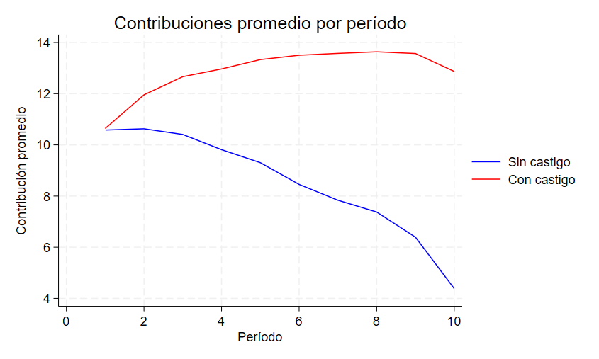
- Describe cualquier diferencia y similitud que observes en la contribución promedio a lo largo del tiempo en ambos experimentos.
- En el gráfico se observa que ambos experimentos comienzan con contribuciones promedio similares en el primer período. Sin embargo, a partir de ese punto, las tendencias de los dos experimentos divergen notablemente. En el experimento sin castigo, la contribución promedio disminuye de manera constante desde el primer hasta el décimo período. Por otro lado, en el experimento con castigo, la contribución promedio aumenta durante los primeros períodos, alcanzando un pico cercano a los períodos siete u ocho, y se mantiene en niveles altos hasta caer ligeramente al final. Esto indica que la presencia de un castigo actúa como un incentivo efectivo para sostener o incluso incrementar la contribución a lo largo del tiempo. Además, la magnitud de la contribución en el experimento con castigo es consistentemente superior en comparación con el experimento sin castigo, lo que muestra qu que el castigo fomenta una cooperación más persistente.
P2.2.2 Haz un gráfico de columnas mostrando la contribución promedio en el primer y último período para ambos experimentos.
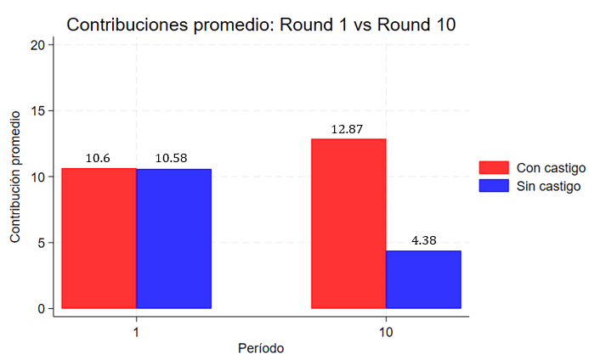
P2.2.3 Usando los datos de las Figuras 2A y 3 de Herrmann et al. (2008):
- Calcula la desviación estándar para los Períodos 1 y 10 por separado, para ambos experimentos.
Period | sd_sin | sd_con
1 | 2.02 | 3.21
10 | 2.19 | 3.9
- ¿Se cumple la regla práctica? (En otras palabras, ¿la mayoría de los valores están dentro de dos desviaciones estándar de la media?)
Sin Castigo
Con Castigo
- En el período 1, la media de las contribuciones en el experimento sin castigo es 10.58, con valores individuales que van desde 8.0 hasta 14.1, mostrando una dispersión moderada. En el experimento con castigo, la media es muy similar, 10.64, pero los valores individuales tienen un rango más amplio, desde 5.8 hasta 16.0, indicando mayor variabilidad. Para el período 10, en el experimento sin castigo, la media desciende a 4.38, y los valores individuales fluctúan entre 1.3 y 8.7, mientras que en el experimento con castigo la media es más alta, 12.87, con una dispersión igualmente amplia que va de 6.2 a 17.5 aproximadamente. Dado que las desviaciones estándar calculadas son 2.02 y 3.21 para el período 1, y 2.19 y 3.9 para el período 10 en los experimentos sin y con castigo respectivamente, al aplicar la regla práctica de ±2 desviaciones estándar, se observa que la mayoría de los valores individuales están efectivamente dentro de estos rangos. Por ejemplo, en el período 1 sin castigo, el rango esperado es aproximadamente entre 6.54 y 14.62, y todos los valores reportados caen dentro de este intervalo. Similarmente, en el experimento con castigo para el período 10, el rango se extiende entre aproximadamente 5.97 y 19.77, cubriendo todos los valores observados (esto también ocurre para el experimento sin castigo en la ronda 10 y el experimento con castigo en la ronda 1). Por lo tanto, se puede concluir que la regla práctica se cumple, indicando que la dispersión de los datos es coherente, y que las contribuciones se encuentran dentro de dos desviaciones estándar alrededor de la media en ambos períodos y experimentos.
Como se muestra en la Figura 2.3, la contribución promedio para ambos experimentos fue 10.6 en el Período 1. Con referencia a tus cálculos de desviación estándar, explica si esto significa que los dos conjuntos de datos son iguales.
- Aunque la contribución promedio en el período 1 fue prácticamente igual en ambos experimentos, con un valor cercano a 10.6, esto no significa que los dos conjuntos de datos sean iguales. La media nos da solo una medida de tendencia central, pero no captura la dispersión de los datos. En el período 1, la desviación estándar para el experimento sin castigo fue 2.02, mientras que para el experimento con castigo fue 3.21, lo que indica que los valores individuales en el experimento con castigo están mucho más dispersos alrededor de la media que en el experimento sin castigo. Esto se puede ver reflejado en los rangos de valores observados, pues en la ronda 1 sin castigo los datos van aproximadamente de 8.0 a 14.1, mientras que con castigo varían de 5.8 a 16.0. Por lo tanto, aunque ambas medias son casi iguales, los conjuntos de datos se diferencian en su variabilidad, lo que significa que los comportamientos de los jugadores no son idénticos entre los experimentos. La media por sí sola no puede capturar estas diferencias en dispersión.
P2.2.4 Calcula el valor máximo y mínimo para los Períodos 1 y 10 por separado, para ambos experimentos.
P2.2.5 Una manera concisa de describir los datos es en una tabla resumen. Con solo cuatro números (media, desviación estándar, valor mínimo, valor máximo), podemos tener una idea general de cómo son los datos.
Crea una tabla de estadísticas descriptivas que muestre media, varianza, desviación estándar, mínimo, máximo y rango para los Períodos 1 y 10, y para ambos experimentos.
Comenta cualquier similitud y diferencia en las distribuciones, tanto a lo largo del tiempo como entre experimentos.

Parte 2.3 ¿Cómo afectó el cambio de reglas del juego al comportamiento?
P2.3.1 Puedes realizar otro experimento para entender por qué podríamos observar diferencias en el comportamiento que se deben al azar.
Primero, lanza una moneda seis veces usando solo una mano y registra los resultados (por ejemplo: cara, cara, sello, etc.). Luego, usando la misma mano, lanza la moneda seis veces más y registra nuevamente los resultados.
Compara los resultados de la Pregunta 1(a). ¿Obtuviste el mismo número de caras en ambos casos? Incluso si lo hiciste, ¿la secuencia de resultados (por ejemplo, cara, sello, sello…) fue la misma en ambos casos?
P2.3.2 Usando los datos de las Figuras 2A y 3:
- Usa la función ttest para calcular el valor p de la diferencia de medias en el Período 1 (con y sin castigo).
- ¿Qué nos dice este valor p sobre la diferencia de medias en el Período 1?
P2.3.3 Usando los datos del Período 10:
- Usa la función ttest para calcular el valor p de la diferencia de medias en el Período 10 (con y sin castigo).
- ¿Qué nos dice este valor p sobre la relación entre el castigo y el comportamiento en el juego de bienes públicos?
Con referencia a las Figuras 2.7 y 2.8, explica por qué no podemos usar el tamaño de la diferencia para concluir directamente si la diferencia podría deberse al azar.
P2.3.4 Refiérete a los resultados de los juegos de bienes públicos.
- ¿Qué características del entorno experimental hacen probable que la opción con castigo haya sido la causa del cambio en el comportamiento?
- En un experimento de laboratorio, la capacidad de afirmar que el castigo causó el cambio en el comportamiento, específicamente un aumento en la cooperación, se fundamenta en el control experimental. Los sujetos son asignados al azar a grupos, lo que asegura que no existan diferencias previas entre los participantes. Además, el entorno permite mantener constantes todas las demás variables, como el monto inicial, las reglas de ganancia y el anonimato, de modo que la única diferencia sea la posibilidad de aplicar castigos.
- Usando la Figura 2.6, explica por qué necesitamos comparar los dos grupos en el Período 1 para poder concluir que existe un vínculo causal entre la opción con castigo y el comportamiento en el juego.
- Para establecer un vínculo causal, es fundamental observar el Período 1 por varias razones. Primero, actúa como línea de base, ya que permite verificar que ambos grupos, con y sin castigo, comienzan con niveles de cooperación similares; si en el Período 1 el grupo con castigo ya mostrara contribuciones significativamente mayores, no sería posible determinar si los cambios posteriores se deben al castigo o simplemente a que ese grupo era “más generoso” por naturaleza. Además, el Período 1 permite distinguir el efecto de la expectativa del efecto de la acción, dado que los jugadores aún no han experimentado ningún castigo y apenas están decidiendo su primera contribución. Si el comportamiento es similar en este primer período y luego diverge en el Período 2, podemos concluir que la diferencia observada es una reacción a la experiencia del castigo y no un sesgo inicial, reforzando así la evidencia de causalidad.
P2.3.5 Discute algunas limitaciones de los experimentos y sugiere algunas maneras de abordarlas (o al menos parcialmente). (Puede resultarte útil consultar las páginas 158–171 del artículo “What do laboratory experiments measuring social preferences reveal about the real world?”, así como la discusión sobre el free riding y el altruismo en la Sección 2.6 de Economy, Society, and Public Policy).
- El artículo “What do laboratory experiments measuring social preferences reveal about the real world?” señala que el comportamiento observado en el laboratorio puede no reflejar con precisión lo que sucede en el “mundo real” debido a varias limitaciones. Entre estas, destaca el efecto del escrutinio, ya que los sujetos saben que están siendo observados por los investigadores y esto puede incrementar artificialmente su comportamiento moral o altruista con el fin de “quedar bien”. Además, el contexto es abstracto y simplificado, mientras que en la vida real las normas sociales y las señales morales son mucho más complejas. Otro factor es la selección de sujetos, ya que muchos experimentos utilizan estudiantes universitarios, quienes pueden tener preferencias sociales distintas a las de la población general. Por último, la magnitud de los incentivos suele ser pequeña en el laboratorio, lo que puede no reflejar cómo actuaría una persona ante decisiones financieras de mayor importancia. Para abordar estas limitaciones, los autores proponen varias estrategias: realizar experimentos de campo donde los participantes no sepan que forman parte de un estudio y actúen en su entorno natural, aumentar el anonimato mediante protocolos de “doble ciego” para reducir la presión del escrutinio, variar los incentivos económicos para observar si el comportamiento altruista se mantiene cuando el costo de ser generoso es mayor, y contextualizar gradualmente los juegos de laboratorio introduciendo elementos del mundo real, como problemas sociales concretos, para evaluar cómo reaccionan los participantes ante situaciones morales más cercanas a la vida cotidiana.

